Technologie révolutionnaire pour l'ingénierie logicielle des automatismes
B&R réduit le temps de développement de 67% avec la technologie mapp
Sur le salon SPS IPC Drives de cette année, B&R a présenté sa nouvelle technologie mapp : une révolution dans l'ingénierie logicielle des automatismes. Avec cette technologie, la construction des programmes repose sur l'utilisation de blocs logiciels modulaires. Il en résulte un développement plus simple et en moyenne trois fois plus rapide pour les nouvelles machines ou installations. En outre, les blocs logiciels mapp réduisent l'effort de maintenance.
Le développement logiciel prend une part de plus en plus importante dans l'ingénierie des machines, tant en terme de temps que de coûts. Qui plus est, ce travail de développement consiste en grande partie à programmer des fonctions de base comme, par exemple, le chargement de données de recettes.
Les blocs modulaires accélèrent considérablement le développement
La technologie mapp décharge les développeurs des tâches de programmation récurrentes en fournissant des blocs préconfigurés simples à utiliser et déjà testés. Les programmeurs peuvent ainsi se concentrer sur leur cœur de métier, c'est-à-dire l'implémentation du process de la machine ou de l'installation dans le programme applicatif.
Les blocs mapp s'intègrent parfaitement au logiciel d'automatisation de B&R. Tous les développeurs travaillant avec Automation Studio peuvent mettre en œuvre des blocs mapp et rendre ainsi leur programme plus clair. Au final, la disponibilité des machines augmente, les coûts de maintenance baissent et le développement collaboratif est facilité.

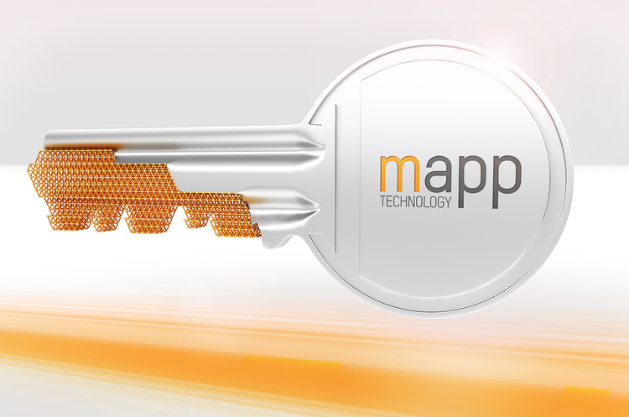
Les blocs logiciels modulaires mapp de B&R permetttent de réduire de 67% en moyenne le temps de développement pour une nouvelle machine ou installation.

A propos de B&R
B&R est une société d'automatismes innovante dont le siège social est basé en Autriche et qui dispose d'agences partout dans le monde. Le 6 juillet 2017, B&R est devenue une business unit du groupe ABB. Comptant parmi les leaders de l’automatisation industrielle, B&R allie technologies avancées et ingénierie de haut niveau pour fournir à ses clients, dans la quasi-totalité des industries, des solutions complètes pour l’automatisation de machines et de lignes, le contrôle de mouvements, la visualisation et la sécurité intégrée. En s’appuyant sur des standards de communication IoT Industriel comme OPC UA, POWERLINK et openSAFETY, et sur le puissant environnement de développement logiciel Automation Studio, B&R façonne l'avenir de l'ingénierie des automatismes. Forte de son leadership technologique, la société puise sa capacité d'innovation dans sa volonté de simplifier les processus et d'aller au-delà des attentes des clients.
Pour plus d'informations : www.br-automation.com

